ВНИМАНИЕ!

Конференция состоится: 02-06 октября 2023 г.
Окончание срока принятия материалов: 31 августа 2023 г.
Место проведения: Конференция будет проходить в Воронежском государственном университете: Россия, г. Воронеж, Университетская площадь, д. 1 (главный корпус).

ТРЕБОВАНИЯ К ОФОРМЛЕНИЮ МАТЕРИАЛОВ

Материалы представляются в электронном виде attach
файлом на эл. адрес: Conf-2023-Shukin@yandex.ru
Объем материалов: не более 5 страниц (включая иллюстрации).
Формат страницы: А4.
Поля: сверху, справа, слева, снизу − 2 см.
Межстрочный интервал: одинарный.
Выравнивание: по ширине страницы.
Редактор текста: Microsoft Word.
Шрифт: Times New Roman, кегль – 12.
Редактор формул: Microsoft Equation.
Таблица: шрифт Times New Roman, кегль – 10-11.
Графические материалы черно-белые (или в оттенках серого цвета) должны быть представлены в тексте, а также в виде отдельных файлов в формате jpg, png с разрешением не менее 300 dpi. В тексте должна быть ссылка на каждый рисунок и таблицу.
ОФОРМЛЕНИЕ
Первая позиция (слева вверху) – УДК.
Вторая позиция (по центру через пробел) − название статьи (шрифт полужирный, заглавные буквы).
Третья позиция (по центру через пробел) – фамилия автора (авторов), инициалы.
Четвертая позиция (по центру через пробел) – полное название организации, город, страна (курсив).
Пятая позиция (по ширине страницы с отступом) – текст материалов с иллюстрациями.
Шестая позиция (по ширине страницы) – пронуме-рованный список литературы по ГОСТ (ссылки на литературу в тексте цифровые, в квадратных скобках в порядке использования).
Заявки на участие в конференции направлять в адрес Оргкомитета по E-mail:
Conf-2023-Shukin@yandex.ru

ОКОНЧАНИЕ СРОКА ПРЕДСТАВЛЕНИЯ ЗАЯВОК И МАТЕРИАЛОВ 31 АВГУСТА 2023 ГОДА.

Министерство образования и науки рф

Фгбоу во «воронежский государственный университет»

Федеральный исследовательский центр «единая геофизическая служба российской академии наук»

Институт физики земли ран им. О.ю. шмидта

Институт динамики геосфер РАН им. М.А. Садовского

ИНСТИТУТ ГЕОЛОГИИ РУДНЫХ МЕСТОРОЖДЕНИЙ, ПЕТРОГРАФИИ, МИНЕРАЛОГИИ И ГЕОХИМИИ РАН

администрация воронежской области
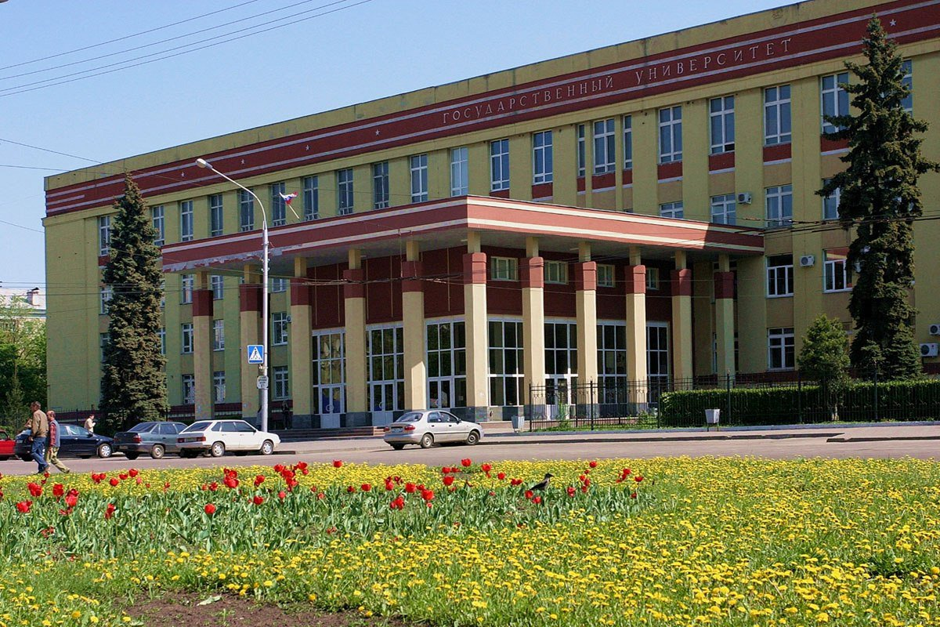
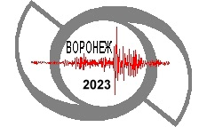
XXIII Всероссийская с международным участием научно–практическая
Щукинская конференция
«Структура, вещественный состав, свойства, современная геодинамика
и сейсмичность платформенных территорий и сопредельных регионов»
(первое информационное сообщение)
УВАЖАЕМЫЕ КОЛЛЕГИ!
Приглашаем Вас и Ваших сотрудников принять участие в работе XXIII Всероссийской с международным участием научно-практической Щукинской конференции.
Конференция состоится с 02 по 06 октября 2023 г. на базе Воронежского государственного университета.
ТЕМАТИКА КОНФЕРЕНЦИИ
- Структурно-вещественные комплексы в земной коре и верхах мантии, их свойства, природа процессов преобразования вещества, минерагенические процессы и месторождения.
- Геолого-геофизические модели земной коры и
верхов мантии, тектоническая делимость литосферы.
- Новейшая тектоника, современная геодинамика, напряжения в литосфере и сейсмотектонические процессы.
- Тектонофизические методы и результаты исследования генезиса напряжений в коре и районирования опасных разломов.
- Палео и современная сейсмическая активность платформенных территорий и сопредельных регионов.
- Геологические и геофизические характеристики очагов наиболее сильных землетрясений в разных структурно-тектонических и геодинамических условиях.
- Нелинейные процессы и явления, происходящие в недрах Земли и их связь с процессами и явлениями в околоземном пространстве. Гистерезисные и резонансные процессы (явления).
- Природная и техногенная сейсмичность, сейсмическая опасность и актуальные проблемы обеспечения сейсмической и экологической безопасности густонаселенной территории Восточно-Европейской платформы.
КОНТАКТЫ
Надежка Людмила Ивановна: +7-980-545-69-07
Альбеков Александр Юрьевич: +7-903-651-24-74
Подготовка материалов конференции.
Ефременко М.А. – к.г.-м.н., ФИЦ ЕГС РАН, Воронеж; E-mail: Conf-2023-Shukin@yandex.ru; +7-903-859-59-55
Ежова И.Т. – ВГУ, ФИЦ ЕГС РАН, Воронеж.

ОРГАНИЗАЦИОННЫЙ КОМИТЕТ КОНФЕРЕНЦИИ
Ендовицкий Д.А. – д.э.н., проф., ректор ВГУ, Воронеж. Председатель.
Тихоцкий С.А. – д.ф.-м.н., чл.-корр. РАН, директор ИФЗ РАН, г. Москва. Сопредседатель.
Виноградов Ю.А. – д.т.н., директор ФИЦ ЕГС РАН,
Обнинск. Сопредседатель.
Ненахов B.М. – д.г.-м.н., проф., декан геологического ф-та, ВГУ, г. Воронеж. Сопредседатель.
Ветер Н.В. – руководитель департамента природных ресурсов и экологии Воронежской области, Воронеж. Сопредседатель.
Надёжка Л.И. – к.г.-м.н., доцент, ВГУ, ФИЦ ЕГС РАН, Воронеж. Зам. председателя.
Альбеков А.Ю. – к.г.-м.н., ВГУ, Воронеж. Зам. председателя.
ПРОГРАМНЫЙ КОМИТЕТ КОНФЕРЕНЦИИ
Маловичко A.А. – д.т.н., чл.-корр. РАН, ФИЦ ЕГС РАН, Обнинск. Председатель.
Адушкин B.В. – д.ф.-м.н., академик РАН, ИДГ РАН, Москва. Сопредседатель.
Аронов А.Г. – д.ф.–м.н., ЦГМ НАН, Минск. Сопредседатель.
Михайлова Н.Н. – д.ф.-м.н., Институт геофизических исследований МЭ РК, Курчатов, Казахстан. Сопредседатель.
Петров В.А. – д.г.-м.н., чл.-корр. РАН, директор ИГЕМ РАН, Москва. Сопредседатель.
Дягилев Р.А. – к.ф.-м.н., зам. директора, ФИЦ ЕГС РАН, Обнинск.
Завьялов А.Д. – д.ф.-м.н., ИФЗ РАН, Москва.
Кашубин С.Н. – д.г.–м.н., проф., ВСЕГЕИ, Санкт-Петербург.
Косинова И.И.– д.г.-м.н., проф., ВГУ, Воронеж.
Лобанов К.В. – д.г.-м.н., чл.-корр. РАН, ИГЕМ РАН, Москва.
Марин Ю.Б. – д.г.-м.н., проф., чл.-корр. РАН, Горный университет, Санкт-Петербург.
Ребецкий Ю.Л. – д.ф.-м.н, ИФЗ РАН, Москва.
Санина И.А. – д.ф.-м.н., ИДГ РАН, Москва.
Собисевич А.Л. – д.ф.-м.н., чл.-корр. РАН, ИФЗ РАН, Москва.
Семёнов М.Е. – д.ф.-м.н., проф., ВГУ, ФИЦ ЕГС РАН, Воронеж.
РЕГИСТРАЦИОННАЯ ФОРМА
XXIII Всероссийской с международным участием научно-практической
Щукинской конференции
«Структура, вещественный состав, свойства, современная геодинамика и сейсмичность платформенных территорий и сопредельных регионов»

ВОРОНЕЖ
02-06 октября 2023 г.

Фамилия, Имя, Отчество _______________________
Учёная степень, звание, должность _________________
Адрес (с индексом) места работы __________________
Телефон _______________________________________
E-mail _________________________________________
Авторы ________________________________________
Название сообщения _____________________________
Желаемая форма участия (очная/онлайн)____________

- Конференция предусматривает устные и стендовые доклады.
- К началу конференции предполагается издание материалов.
- Сборник тезисов конференции будет размещен в системе Российского индекса научного цитирования РИНЦ (e-library).

- Оргкомитет оставляет за собой право отклонять статьи, не соответствующие тематике конференции, не имеющие новизны или оформленные не по требованиям.

